Carte SD

Le bon fonctionnement du raspberry Pi nécessite une carte SD suffisamment rapide. On choisira donc une carte de bonne qualité au moins de class 10.

Spécifications des cartes SD

Différentes classes de vitesse

Classe de vitesse standard
Il s'agit d'un indice de vitesse inscrit dans une lettre C correspondant à un multiple de 1 Mo/s.
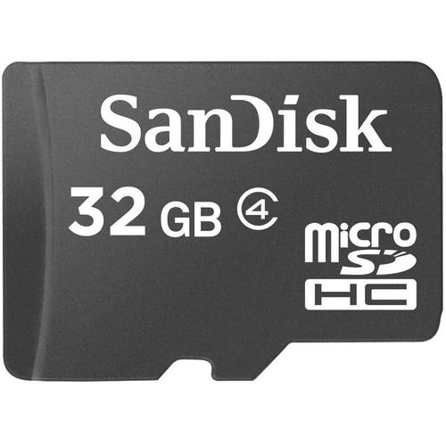

Classe haute vitesse
Il s'agit d'un indice de vitesse inscrit dans une lettre U correspondant à un multiple de 10 Mo/s.

Classe de vitesse vidéo
Il s'agit de cartes destinées à la vidéo.

Classe de vitesse application
Il s'agit de cartes destinées aux applications.
Exemple avec cette carte de classe A1 qui est donc également UHS1 et class 10.
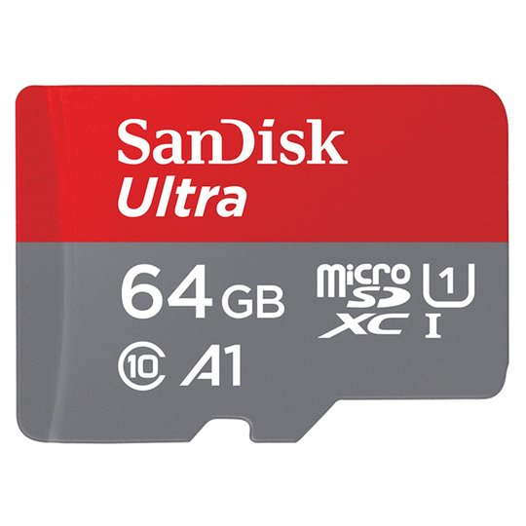

Spécifications
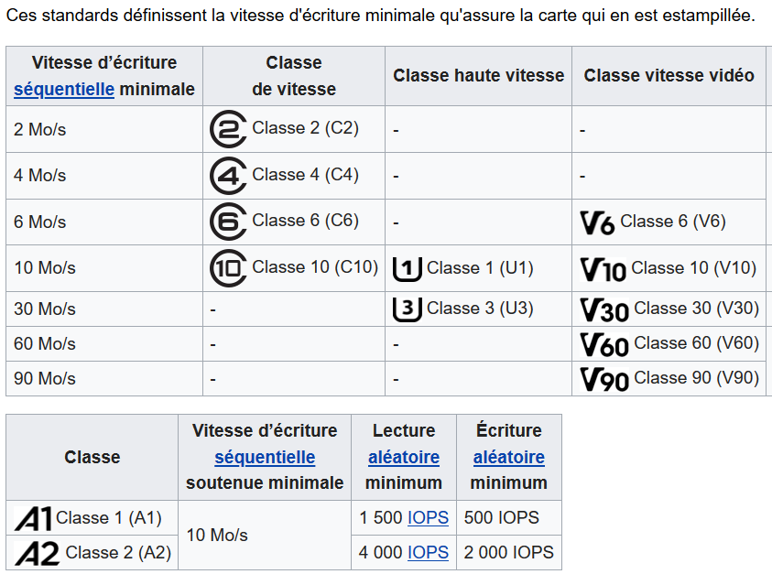

Haut de page

Sources
- Framboise314

Haut de page

